7-segmentovka s I2C řízením
Jan Chroust

Modul je určen pro 10 cm vysokou 7-segmentovku, kterou je možné ovládat pomocí I2C. Modul je možné také osadit dvojicí LED pro vytvoření dvojtečky, která je potřebná pro display určený pro hodiny.
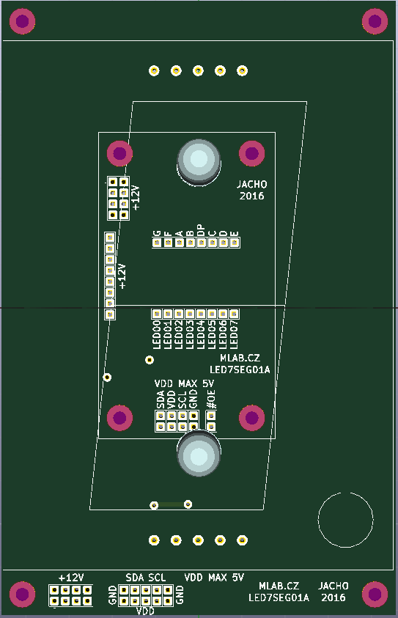

Technické parametry
Parametr | Hodnota | Poznámka
Integrovaný obvod | PCA9635
Napájení | 12V a 5V (nebo 3,3V)
Rozměry | 142.24x91.44x15mm | Výška nad nosnou deskou

Schéma
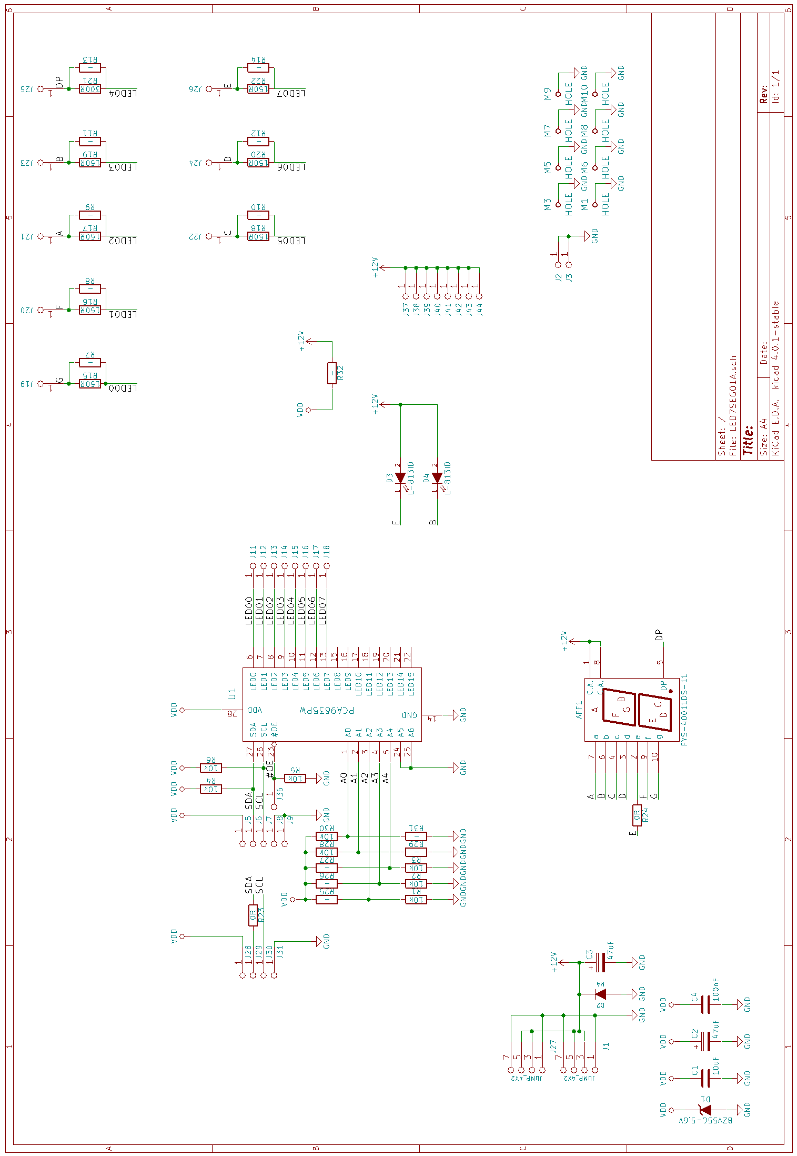

Osazení a oživení
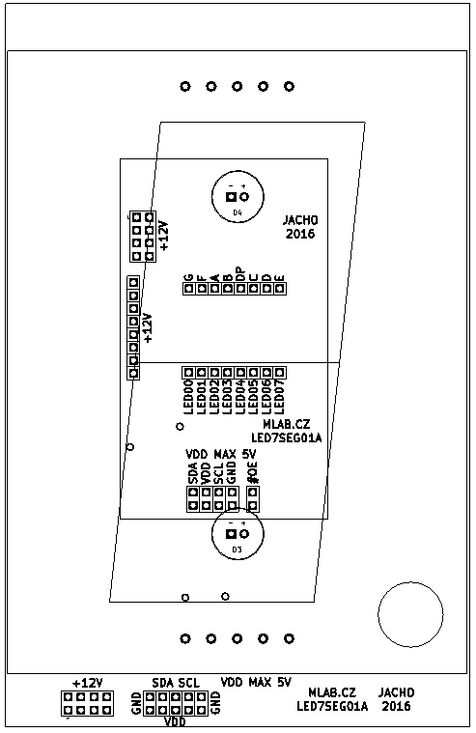
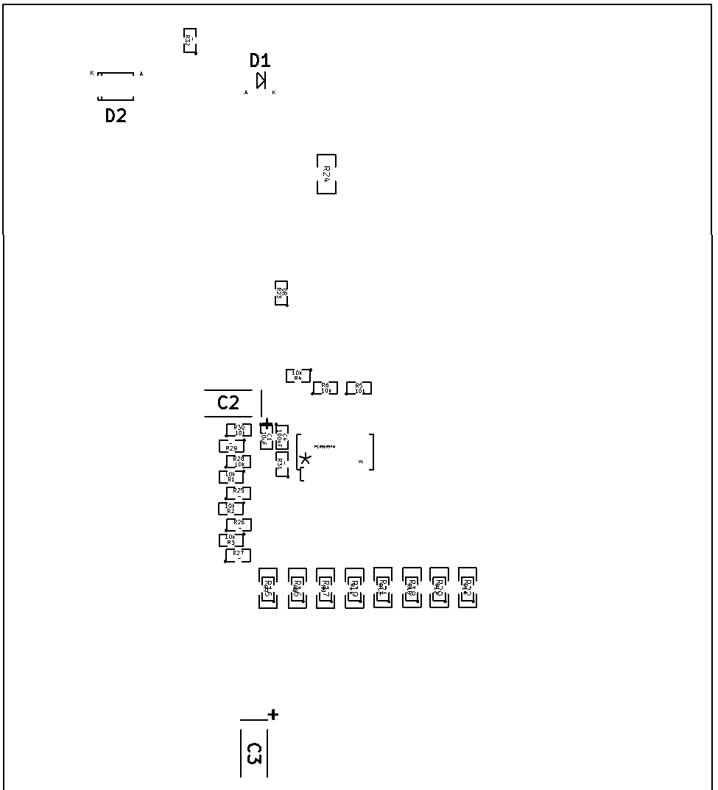

Označení | Typ | Pouzdro | Počet
AFF1 | FYS-40011DS-11 | FYS-40011DS-11 | 1
D3,D4 | L-813ID | LED-10MM | 2
J13,J11,J12,J14,J15,J16,J17,J18,J19,J20,J21,J22,J23,J24,J25,J26,J37,J38,J39,J40,J41,J42,J43,J44 | CONN1_1 | Straight_1x01 | 24
C1 | 10uF | SMD-0805 | 1
C2,C3 | 47uF | TantalC_SizeC_Reflow | 2
C4 | 100nF | SMD-0805 | 1
D1 | BZV55C-5,6V | MiniMELF_Standard | 1
D2 | M4 | Diode-SMA_Standard | 1
J1,J27 | JUMP_4X2 | Straight_2x04 | 2
J5,J6,J7,J8,J9,J28,J29,J30,J31,J36 | JUMP_2x1 | Straight_2x01 | 10
M1,M3,M5,M6,M7,M8,M9,M10 | HOLE | MountingHole_3mm | 8
R1,R2,R3,R4,R5,R6,R28,R30 | 10k | SMD-0805 | 8
R7,R8,R9,R10,R11,R12,R13,R14,R25,R26,R27,R29,R31,R32 | - | SMD-0805 | 14
U1 | PCA9635PW | TSSOP28 | 1
R23 | 0R | SMD-0805 | 1
R15,R16,R17,R18,R19,R20,R22 | 150R | SMD-1206 | 7
R21 | 300R | SMD-1206 | 1
R24 | 0R | SMD-1206 | 1
REF**,REF** | 0 | 0 | 2
J2,J3 | CONN1_1 | 0 | 2

